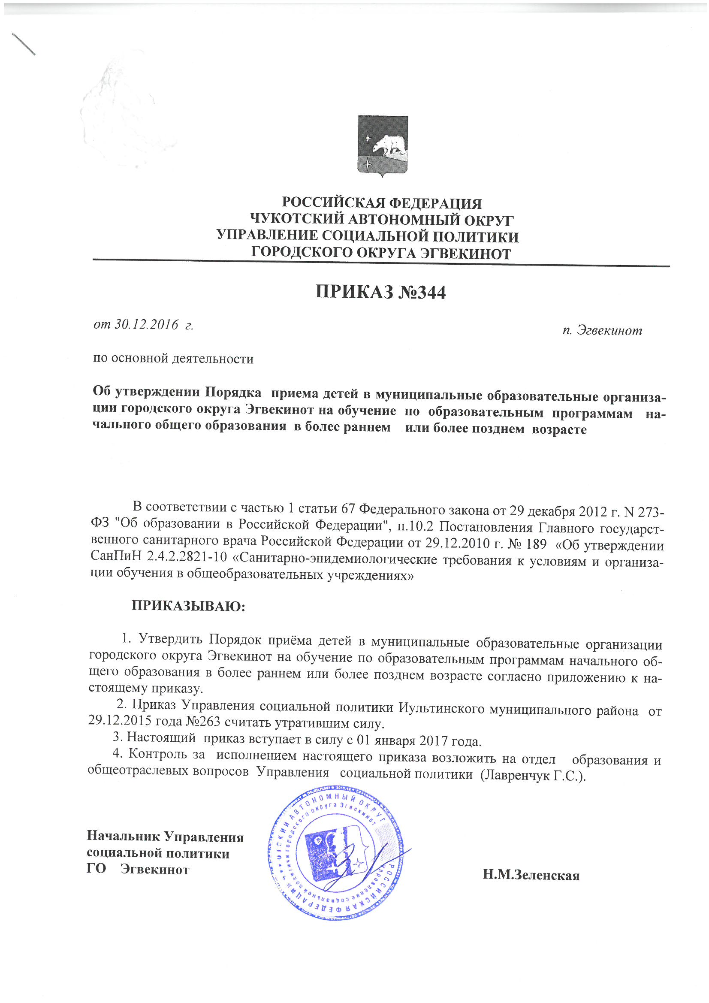Приложение к приказу Управления социальной
политики городского округа Эгвекинот
от 30 декабря 2016 года № 344

ПОРЯДОК
приёма детей в муниципальные
образовательные организации ГО Эгвекинот на
обучение по образовательным программам начального общего
образования в более раннем или более позднем возрасте
1. Порядок приёма детей в муниципальные образовательные организации городского округа Эгвекинот на обучение по образовательным программам начального общего образования в более раннем или более позднем возрасте (далее - Порядок) разработан в соответствии с частью 1 статьи 67 Федерального закона «Об образовании в Российской Федерации» от 29 декабря 2012 года № 273, приказом Министерства образования и науки Российской Федерации от 30 августа 2013 года №1015 «Об утверждении Порядка организации и осуществления образовательной деятельности по основным общеобразовательным программам – образовательным программам начального общего, основного общего и среднего общего образования», приказом Министерства образования и науки Российской Федерации от 22.01.2014 №32 «Об утверждении порядка приема граждан на обучение по образовательным программам начального общего, основного общего и среднего общего образования», п.10.2 Постановления Главного государственного санитарного врача Российской Федерации от 29.12.2010 г. № 189 «Об утверждении СанПиН 2.4.2.2821-10 «Санитарно-эпидемиологические требования к условиям и организации обучения в общеобразовательных учреждениях».
  - Настоящий Порядок регламентирует приём детей, не достигших на 1 сентября возраста шести лет и шести месяцев, а также детей старше восьми лет, на обучение по образовательным программам начального общего образования в муниципальные бюджетные общеобразовательные учреждения ГО Эгвекинот (далее – образовательные организации), находящееся в ведении Управления социальной политики городского округа Эгвекинот (далее – Управления социальной политики).
  - Получение начального общего образования в образовательных организациях начинается по достижении детьми возраста шести лет и шести месяцев при отсутствии противопоказаний по состоянию здоровья, но не позже достижения ими возраста восьми лет.
  - Приём детей в образовательную организацию на обучение по образовательным программам начального общего образования в более раннем или более позднем возрасте осуществляется по заявлению родителей (законных представителей) ребёнка при наличии разрешения учредителя образовательной организации.
  - Образовательная организация доводит до сведения родителей (законных представителей) порядок приёма в 1-й класс детей, не достигших возраста шести лет и шести месяцев, детей старше восьми лет.
  - Родители (законные представители) ребёнка, не достигшего на 1 сентября возраста шести лет и шести месяцев, детей старше восьми лет, направляют документы о приёме ребёнка 1 класс в образовательную организацию в порядке, предусмотренном Правилами приёма на обучение данной образовательной организации.
  - Родители (законные представители) ребёнка, не достигшего на 1 сентября возраста шести лет и шести месяцев, детей старше восьми лет, к заявлению о приёме в образовательную организацию прилагают заключение учреждения здравоохранения об отсутствии противопоказаний по состоянию здоровья для обучения по образовательным программам начального общего образования.
  - Родители (законные представители) по своему усмотрению могут представить другие документы, подтверждающие готовность ребёнка к обучению в образовательную организацию (результатам консультирования, итоги диагностики психологической готовности ребенка к обучению, заключение психолого-медико-педагогической комиссии и т.д.).
  - Образовательная организация обращается в Управление социальной политики, осуществляющее функции и полномочия учредителя образовательной организации, за разрешением на приём ребенка в образовательную организацию для обучения по образовательным программам начального общего образования в более раннем или более позднем возрасте в течение трёх дней с даты получения заявления родителей (законных представителей) о приёме ребёнка в образовательную организацию.
  - Обращение образовательной организации за получением разрешения о приёме ребенка в образовательную организацию в более раннем или более позднем возрасте должно содержать следующие сведения:
- фамилия, имя, отчество ребёнка;
- число, месяц, год рождения ребёнка;
- адрес проживания ребёнка;
- фамилия, имя, отчество родителя (законного представителя) ребёнка, обратившегося с заявлением о приёме ребёнка в образовательную организацию на обучение по образовательным программам начального общего образования в более раннем или более позднем возрасте;
- адрес проживания родителя (законного представителя) ребёнка;
- наличие заключения учреждения здравоохранения об отсутствии противопоказаний по состоянию здоровья для обучения ребёнка по образовательным программам начального общего образования;
- информация о представленных родителями (законными представителями) документах, подтверждающих готовность ребёнка к обучению в образовательной организации;
- подтверждение письменного согласия родителя (законного представителя) ребёнка на обработку его персональных данных и персональных данных ребёнка.
  - К обращению образовательной организации за получением разрешения на приём ребенка в образовательную организацию для обучения по образовательным программам начального общего образования в более раннем или более позднем возрасте прилагаются следующие документы:
- копия свидетельства о рождении ребёнка (заверяется образовательной организацией на основании подлинника документа);
- копия заключения учреждения здравоохранения об отсутствии противопоказаний по состоянию здоровья для обучения ребёнка по образовательным программам начального общего образования (заверяется образовательной организацией на основании подлинника документа).
  - Вопрос о приёме ребёнка в образовательную организацию в более раннем или более позднем возрасте рассматривается отделом образования и общеотраслевых вопросов Управления социальной политики на основании обращения образовательной организации в течение трёх дней с даты получения обращения образовательной организации.
  - Результатом рассмотрения обращения образовательной организации является принятие одного из двух обоснованных решений:
- разрешение на приём ребенка в образовательную организацию в более раннем или более позднем возрасте;
- отказ в выдаче разрешения на приём ребенка в образовательную организацию в более раннем или более позднем возрасте.
  - Отдел образования и общеотраслевых вопросов Управления социальной политики:
- обеспечивает объективное, всестороннее и своевременное рассмотрение обращения образовательной организации, в случае необходимости – с участием родителей (законных представителей) ребёнка;
- готовит ответ заявителю.
  - Результаты рассмотрения обращения образовательной организации направляются директору образовательной организации по почте либо вручаются лично.
  - Положительный ответ на обращение образовательной организации содержит разрешение на приём ребенка в образовательную организацию для обучения по образовательным программам начального общего образования в более раннем или более позднем возрасте, оформляется приказом Управления социальной политики. Мотивированный отказ в выдаче разрешения оформляется согласно приложению к настоящему Порядку.
  - Отказ в выдаче разрешения на приём ребенка в образовательную организацию для обучения по образовательным программам начального общего образования в более раннем или более позднем возрасте может быть обусловлен одной либо рядом причин, в том числе:
- наличие противопоказаний по состоянию здоровья ребёнка для обучения по образовательным программам начального общего образования;
- предоставление ненадлежащим образом оформленных или утративших силу документов;
- недостаточность аргументов родителей, подтверждающих готовность ребёнка к обучению;
- другие причины.
  - Образовательная организация в трехдневный срок с момента получения разрешения на приём ребёнка в образовательную организацию либо мотивированного отказа в выдаче разрешения на обучение ребёнка по образовательным программам начального общего образования в более раннем или более позднем возрасте направляет родителям (законным представителям) ребёнка письменное уведомление с приложением копии документа, выданного Управлением социальной политики.
  - Приём ребёнка в образовательную организацию для обучения по образовательным программам начального общего образования в более раннем или более позднем возрасте осуществляется в соответствии с законодательством Российской Федерации и Правилами приёма на обучение в образовательной организации.
  - Родителям (законным представителям) ребёнка, не достигшего возраста шести лет и шести месяцев, и (или) ребёнка старше восьми лет, обеспечивается возможность проведения комплексного психолого-медико-педагогического обследования (далее - обследование) ребёнка Территориальной психолого-медико-педагогической комиссией городского округа Эгвекинот (далее – ПМПК) и получения по результатам обследования рекомендаций по оказанию ребёнку психолого-медико-педагогической помощи и организации его обучения и воспитания.
  - Обследование ребёнка ПМПК осуществляется по письменному заявлению родителей (законных представителей) ребёнка или по направлению образовательной организации, организаций, осуществляющих социальное обслуживание, медицинских организаций с письменного согласия родителей (законных представителей) ребёнка.

ПРИЛОЖЕНИЕ

к Порядку приёма детей в муниципальную
образовательную организацию городского округа Эгвекинот на обучение по образовательным программам начального общего образования в более раннем или более позднем возрасте

Отказ в выдаче разрешения
на обучение ребенка, не достигшего возраста 6 лет и 6 месяцев / старше 8 лет
от «___» ____ 20___г.

Управление социальной политики городского округа Эгвекинот рассмотрев документы гражданина (гражданки) ________________________________________________________________________________
(Ф. И.О.)
для приёма на обучение по образовательным программам начального общего образования его (её) сына\ дочери
________________________________________________________________________________
(фамилия, имя, отчество ребёнка)
«_____» ___________ 20__ года рождения,

в соответствии с ч.1 ст.67 Федерального закона «Об образовании в Российской Федерации» от 29.12.2012 г. № 273, п.10.2 Постановления Главного государственного санитарного врача Российской Федерации от 29.12.2010 г. № 189 «Об утверждении СанПиН 2.4.2.2821-10 «Санитарно-эпидемиологические требования к условиям и организации обучения в общеобразовательных учреждениях», уведомляет Вас об отказе в разрешении на приём ребенка, не достигшего возраста 6 лет и 6 месяцев / старше 8 лет, в образовательную организацию для обучения по образовательным программам начального общего образования по следующей (-им) причине (-ам): ___________________________________________________________________
________________________________________________________________________________________________________________________________________________________________

Начальник Управления социальной политики ____________ __________________
(подпись) (Ф.И.О.)

